**UNIVERSIDAD ESTATAL A DISTANCIA**

**ESCUELA CIENCIAS SOCIALES Y HUMANIDADES**

**CÁTEDRA DE ARTES**

**SEDE UNIVERSITARIA: HEREDIA**

**GRUPO: 3**

**Asignatura: Arte y cultura popular costarricense**

**(Código 05430)**

**Modalidad: Virtual**

**Tarea #3**

**Mapa mental: Capítulo 4 y 5 de la antología**

**Valor porcentual: 2.0 Puntaje total: 39 puntos**

**Fecha de entrega: Del 25 de marzo al 1 de abril**

|  |  |
| --- | --- |
| **ESTUDIANTE:** | Pablo André Valenciano Blanco |

|  |  |
| --- | --- |
| **CÉDULA:** | 115720043 |

|  |  |
| --- | --- |
| **ENTORNO:** | Aprende U |

**PRIMER CUATRIMESTRE 2025**

Este tercer documento presentado por el estudiante Pablo Valenciano para el curso de la cátedra de artes conocido como: Arte y cultura popular costarricense y cuyo material didáctico será aquel del mismo nombre producido por la recopiladora María José Salazar Pérez durante el periodo de su primera publicación en el año 2022. Este constara de un mapa mental, el cual propone el tema central el cual es Patrimonio Cultural Intangible/Inmaterial (PCI) de Costa Rica, en el cual se expondrán algunos ejemplos de este que se llevan a cabo en la actualidad, se indicara de que elementos se conforma cada uno y su importancia para las comunidades donde estas se practican.

Previo a dar ejemplos, es de suma importancia definir lo que es PCI para ello el material didáctico el cual recopilo Salazar (2022, p. 206) en su quinto capítulo y parte A descrito por Alpízar (2020) comenta que los “PCI son los usos, iconos, expresiones, conocimiento y técnicas –junto con los instrumentos, objetos, artefactos y espacio culturales inherentes- que las comunidades, grupos y, en algunos casos, individuos, reconocen como pieza intrigante de ese legado.”

Mientras los bienes culturales tangibles se caracterizan como bienes físicos percibidos como valiosos por parte de la comunidad, como vasijas, casas de antaño o monumentos históricos. Los bienes culturales intangibles son aquellos que no se pueden ver ni transferir por el tacto y poseen la capacidad de pasar entre generaciones como un legado de los antepasados, en Costa Rica lo más usuales son las leyendas, la música y tradiciones campesinas e indígenas.

A modo introductorio, los ejemplos de PCI que veremos en el Mapa mental que se presentara a continuación son los siguientes:

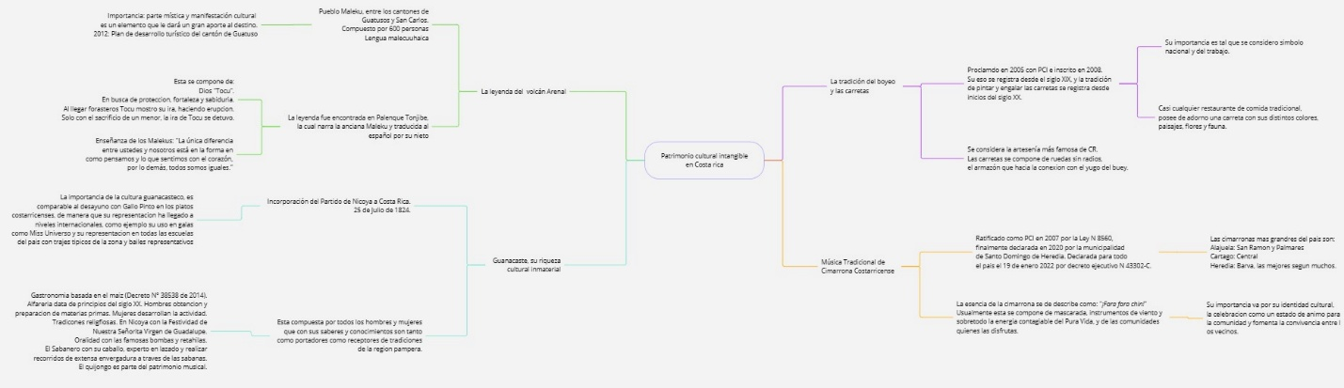

Figura 1. Mapa Mental Completo. Diseñado por autor, Valenciano (2025)

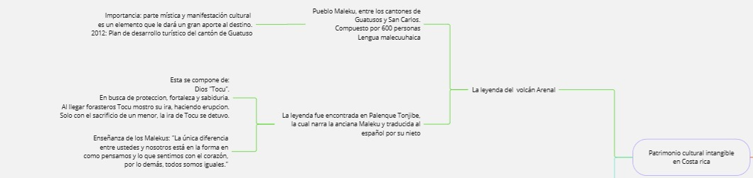

Figura 2. La leyenda del Volcán Arenal. Brindado por Villegas (2018)

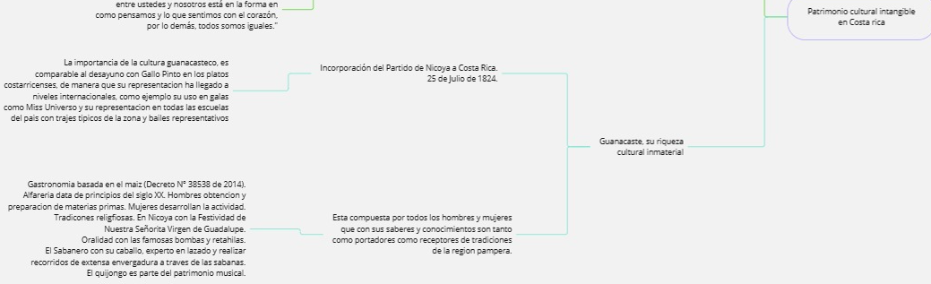

Figura 3. Guanacaste, su riqueza cultural inmaterial. Extraído de la página del Ministerio de cultura y juventud (2020)

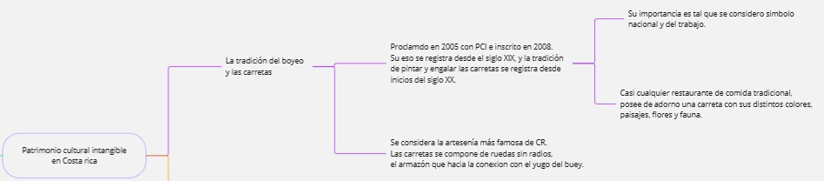

Figura 4. La tradición del boyeo y las carretas. Información proveniente de Carrillo (2008)

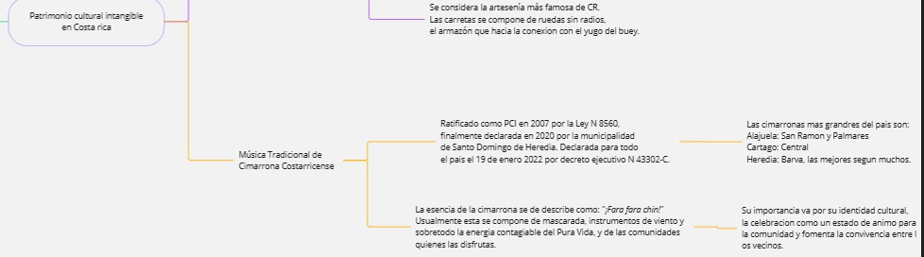

Figura 5. Música Tradicional de Cimarrona Costarricense. Producido por López (2022).

Ya para concluir el trabajo realizado para esta tercera tarea del curso Arte y cultura popular costarricense, el cual tuvo de objetivo analizar los diferentes contextos y lugares en los que se desarrolla el arte y la cultura del país en forma del Patrimonio Cultural Intangible, el primero de todos fue la leyenda del Volcán Arenal, donde su protección es guiada por la enseñanza del cuidado de las costumbres indígenas del pueblo Maluku y también su divulgación para que pueda ser potencialmente el Volcán Arenal un punto atractivo para la llegada de turistas.

El segundo de ellos que se propuso en el mapa mental, ha sido la diversa cultura guanacasteca y sus diferentes patrimonios. La responsabilidad de la preservación es de forma directa por las mismas comunidades de la provincia de la pampa, donde en ellas sus ciudadanos deben ser capaces de aprender por parte de sus coterráneos las tradiciones y la producción de sus comidas, también cuando llegue su momento estos deberán devolver el favor y ser los maestros de dichas enseñanzas. De una manera, más indirecta y con la celebración de la Anexión de Nicoya, los estudiantes de todo el país gustan de los platillos y bailes tradicionales de la bella provincia de Guanacaste.

Prosiguiendo al siguiente, el boyeo y las carretas son parte fundamental del pasado costarricense y lo conectan al deseo arduo de la realización correcta de las labores. Siendo el boyeo, la tradición de llevar bueyes que transportan a las carretas con sus distintivas figuras pintadas, y la construcción de las mismas que ha pasado entre generaciones, lastimosamente muy pocas familias poseen los talleres, las técnicas y moldes para su fabricación fiel a las épocas donde estas fueron usualmente populares y su uso era diario. Lo que se mantiene firme y se intenta enseñar en las instituciones educativas son las formas de realizar el correcto estilizado de las carretas, agregando en estos líneas, paisajes, flora y fauna.

Ya, por último, se estudió el tema de las “cimarronas”, la cual funcionan como distractores de problemas y entretenimiento de las diferentes comunidades, donde estas se realizan. La cual usualmente se acompaña con instrumentos de viento los cuales suenan lo suficiente para llamar la atención del público, como las trompetas y se da la pasarela en medio de las calles del país de las famosas mascaradas, en esta se involucran personas de todas las edades, siendo sumamente funcional para su conservación. A ello, se puede agregar que las máscaras que se usan tienden a referirse a héroes patrios, personajes de la farándula costarricense y agregados de la cultura pop, siendo esto una evolución a través de los años. Los PCI son esenciales para la construcción de la identidad de cada comunidad y su aporte cultural es tal que en otras comunidades intentan replicar estas prácticas, no solamente dentro del país, sino también fuera de este.

Referencias Bibliográficas

Alpizar, N. (2020). *La Gestión Cultural en Costa Rica: definiciones y alcances.* Revista Pensamiento Actual. Costa Rica, UCR. Extraído de: <https://revistas.ucr.ac.cr/index.php/pensamiento-actual/article/view/42118/42779>

Carrillo, C. (2008). *La tradición del boyeo y las carretas.* Extraído de: <https://ich.unesco.org/es/RL/la-tradicion-del-boyeo-y-las-carretas-00103>

López, L. (2022). Música Tradicional de Cimarrona Costarricense declarada patrimonio cultural inmaterial del país. Extraído de: <https://www.mcj.go.cr/sala-de-prensa/noticias/musica-tradicional-de-cimarrona-costarricense-declarada-patrimonio-cultural>

Oficina de Prensa y Comunicación – MCJ. (2020). *Guanacaste, su riqueza cultural inmaterial y su aporte a la nación.* Extraído de: <https://www.mcj.go.cr/sala-de-prensa/noticias/guanacaste-su-riqueza-cultural-inmaterial-y-su-aporte-la-nacion>

Salazar, M. (2022). *Arte y Cultura Popular Costarricense Antología.* Costa Rica. EUNED.

Salazar, M. (2025). *Orientación Académica.* Costa Rica. EUNED.

Valenciano, P. (2025). *Mapa Mental Completo.* Creación Propia. Costa Rica.

Villegas, S. (2018). *El patrimonio intangible: Un acervo cultural que puede generar una estrategia competitiva para Costa Rica.* Extraído de: <https://www.revistaviajesdigital.com/noticias/493-el-patrimonio-intangible-un-acervo-cultural-que-puede-generar-una-estrategia-competitiva-para-costa-rica>